Výukový materiál zpracovaný v rámci projektu

Registrační číslo projektu: CZ.1.07/1.4.00/21.1174
Škola – adresa: Základní škola, Dobrá, okres Frýdek-Místek www.zsdobra.cz, zsdobra@zsdobra.cz
Šablona: č. III/2 Aj6

Ověření ve výuce (dne): 2. 10. 2012 Pořadové číslo hodiny: 14.
Třída: 8. A Předmět: Anglický jazyk

Název: | Minulý čas prostý - opakování
Anotace: | Pracovní list slouží k procvičení a opakování užití minulého času prostého se zaměřením na nepravidelná slovesa, tvoření kladných, záporných a tázacích vět v minulém čase prostém. Žáci řeší křížovku a hlavolam, doplňují chybějící slova, přiřazují otázky a odpovědi, tvoří otázky.
Autor: | Mgr. Jan Lörinc
Jazyk: | čeština, angličtina
Očekávaný výstup: | Písemně, gramaticky správně tvoří a obměňuje jednoduché věty a krátké texty.
Speciální vzdělávací potřeby: | žádné
Klíčová slova: | minulý čas prostý, nepravidelná slovesa, otázka, zápor, kladná věta, rozhovor, hlavolam, křížovka
Rozvíjené klíčové kompetence: | kompetence pracovní, kompetence k učení, kompetence k řešení problémů
Druh učebního materiálu: | pracovní list
Druh interaktivity: | aktivita
Cílová skupina: | žák
Stupeň a typ vzdělávání: | základní vzdělávání – druhý stupeň
Ročník: | osmý
Celková velikost: | 596 kB
Vazby na ostatní materiály:  (Seznam dokumentace) | -

- Irregular Verbs. Fill in the crossword.


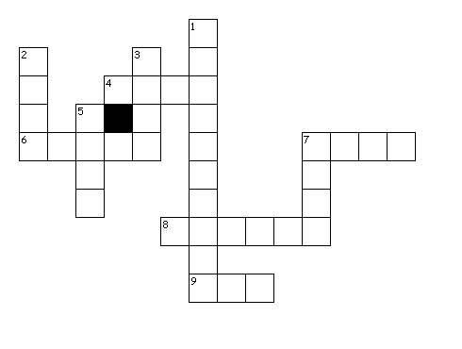
Across
4. říci
6. psát
7. spadnout
8. koupit
9. dělat
Down
1. rozumět
2. vědět
3. vyrobit
5. vzít
7. cítit

- Dialogues. Match the questions and answers. Follow the example.


Why did she go home so early? | I went to the cinema
What did you do yesterday? | Eh, let me think. I bought it almost twenty years ago. | 
Did he do his homework? | Yes, I was.
When did you buy this old car? | No, he didn’t. He forgot.
Where did they live? | Because she had a headache. | 
Were you at school? | They lived in Cardiff.

- Negatives. Make negative sentences.

I went home. |  | 
She fell off a bike.
They were happy.
He moved to Prague.
You watched TV.
We did our homework.

- Questions. Make questions to fit these answers. Follow the example.

 | Why did she cry? | Because she fell of her bike.
 |  | Yes, I did.
 |  | He visited London in 2010.
 |  | They went to school.
 |  | No, we weren’t.
 |  | I played computer games.

- Puzzle. Solve the puzzle and answer the question.

Cryptographic Chart
1 |  | 3 | 4 |  | 6 |  |  |  | 10 | 11 | 12 |  |  | 15 | 16 |  | 18 |  | 20 |  | 22 | 23 | 24
 | B |  |  | E |  | G | H | I |  |  |  | M | N |  |  | Q |  | S |  | U |  |  |  | Y | Z

Code: 23, 8, 1, 20 – 4, 9, 4 – 25, 15, 21 – 4, 15 – 9, 14 – 19, 21, 13, 13, 5, 18 ?

Solution: __________________________________________________________

Your answer: _______________________________________________________



Řešení:
5.
What did you do in summer?

Citace:
Obrázky použité jsou dostupné pod licencí Microsoft Office 2010 na Office.com.

http://officeimg.vo.msecnd.net/en-us/images/MH900444868.jpg

http://officeimg.vo.msecnd.net/en-us/images/MH900441766.jpg

http://officeimg.vo.msecnd.net/en-us/images/MH900433925.jpg

http://officeimg.vo.msecnd.net/en-us/images/MH900441771.jpg

http://officeimg.vo.msecnd.net/en-us/images/MH900097899.jpg

http://officeimg.vo.msecnd.net/en-us/images/MH900441902.jpg

http://officeimg.vo.msecnd.net/en-us/images/MH900018734.jpg

